Pas deze info aan op maat van je groep en bekijk hoe je ze communiceert.
Pas zeker de rode stukken aan naargelang je KSA-groep.
Zet hier je KSA-logo

Beste ouders,
Jullie hebben het ongetwijfeld al zien passeren op allerhande nieuwskanalen en op sociale media: ook dit jaar mogen we op kamp! We moeten nog steeds enkele maatregelen houden om coronabesmettingen tegen te gaan. Er zijn enkele zomerregels die we moeten volgen. De praktische uitwerking daarvan, zit vervat in het zomerplan. Net als vorig jaar werden die maatregelen opgesteld door de jeugdsector in samenwerking met ministers en virologen. De maatregelen zijn gelijklopend binnen alle jeugdbewegingen, vakantieorganisaties, speelpleinen … We leggen je hier de belangrijkste maatregelen uit, lees dit zeker goed door.
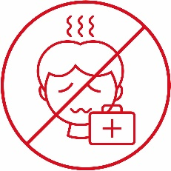
Door het volgen van de zomerregels, verkleinen we de kans op een corona-uitbraak op kamp aanzienlijk. Maar jullie spelen daarbij ook een belangrijke rol. We willen jullie vragen in eerste instantie de deelnamevoorwaarden goed te lezen en na te leven:
- Is/was je zoon/dochter ziek vóór de start (minimaal drie dagen terugtellen) van het kamp of vertoont hij/zij symptomen van COVID-19 (hoesten, keelpijn, verstopte neus, koorts, diarree, moeilijk ademen)? Dan kan hij/zij helaas niet (meer) deelnemen. In dat geval betalen we het inschrijvingsgeld wel [Vb. volledig/voor de helft] terug na afgifte van een doktersbewijs.
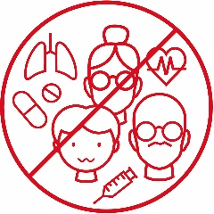
- Als je zoon/dochter tot een risicogroep behoort, is het je verantwoordelijkheid als ouder om dat aan te geven in de medische fiche en in te schatten of de ziekte door medicatie onder controle is en de zoon/dochter kan deelnemen. Heb je twijfel? Vraag dit dan zeker na bij een dokter en voeg vervolgens een attest toe waarbij de arts deelname toelaat.
Een overzicht van de risicogroepen vind je via: https://covid-19.sciensano.be/sites/default/files/Covid19/Risicogroepen%20pediatrie%20NL%20FINAL.pdf
- We vragen je de medische fiche in bijlage dan ook in te vullen en te bezorgen aan … tegen ….
- In functie van contacttracing houden we aanwezigheidsregisters, een contactlogboek en medische fiches voor, tijdens en na het kamp bij. We doen dat met de nodige zorg voor privacy.

Om het risico op besmetting te beperken, wordt aanbevolen om je kind niet aansluitend aan meerdere kampen/vakanties te laten deelnemen. Als er een besmetting is binnen de eerste kampbubbel van je kind, heeft dat immers ook een impact voor het aansluitende kamp.
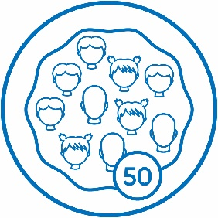
Net als vorig jaar zullen we op kamp gaan in contactbubbels. Er mogen maximum 50 leden in dezelfde bubbel zitten. Leiding hoort bij de bubbel, maar moeten we dit jaar niet meetellen in het maximum aantal. Binnen deze bubbels zullen we samen spelen, eten, slapen … Binnen de bubbels hoeven we geen afstand te houden en geen mondmasker te gebruiken. Dat zorgt ervoor dat we zoals andere jaren leuke activiteiten kunnen doen. We moeten wel opletten dat we voldoende afstand houden tot de andere bubbel(s). De bubbelverdeling zal er op kamp als volgt uitzien:
(Pas dit aan naargelang je eigen bubbelgrootte, let op: vanaf 26 juni kan dit opgeschaald worden naar 100 kinderen per bubbel, als de vaccinatiegraad en bezetting van Intensieve Zorgen dat toelaat.)
Bubbel 1: Blauw | Bubbel 2: Oranje | Bubbel 3: Rood
Leeuwkes, Kabouters en Sloebers (1e – 2e leerjaar)  Springers en Pagadders (3e – 4e leerjaar)  Jongknapen, Roodkapjes en Joro's (5e- 6e leerjaar) | Knapen, Jimmers en Knimmers (1e – 2e middelbaar)  Sjo'ers, Simmers en Jonghernieuwers (3e – 4e middelbaar)  +16’ers (5e middelbaar) | Kookploeg

Deze bubbels zullen het hele kamp behouden worden en gebruiken we ook om het indienen van de bagage vlot en gescheiden te laten verlopen, bij het vervoer naar en terug van de kampplaats …
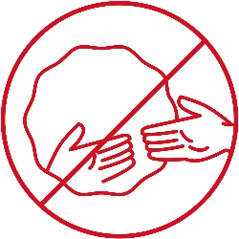
- Zitten er twee of meer van jouw kinderen in verschillende bubbels? Hou daar dan zeker rekening mee bij het inpakken van bagage, meegeven van handbagage … Zorg ervoor dat ze geen materiaal moeten delen. En bereid hen hier al wat op voor. Ze zullen op kamp zeker wel eens een babbeltje kunnen doen van op afstand maar het is belangrijk dat ze die afstand bewaren. We maken er zeker op kamp ook de nodige afspraken over.
- We voorzien verschillende tijdstippen voor de verschillende bubbels om de valiezen binnen te brengen. Als je kinderen tot verschillende bubbels behoren mag je wel voor allemaal samen de valiezen binnenbrengen.
- Leg uit hoe jullie het vervoer van en naar de kampplaats in deze bubbels zullen organiseren.
- Deze maatregel zorgt ervoor dat er ook dit jaar uitzonderlijk geen bezoekdag zal zijn.
- Als contactbubbel komen we zo weinig mogelijk in contact met externen. Let erop dat je op momenten waarop je in contact komt met leden of leiding van een bubbel, bv. Als je valiezen brengt, als je jouw kind(eren) afzet of komt ophalen …, de nodige basismaatregelen volgt: Hou 1,5m afstand, draag een mondmasker en let op handhygiëne.

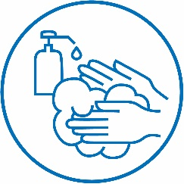
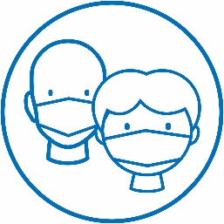
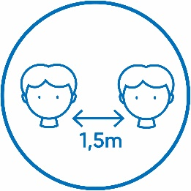

We houden bij de activiteiten op kamp ook rekening met volgende aandachtspunten:
- We doen zoveel mogelijk activiteiten buiten, in openlucht het risico op besmetting nog te verkleinen. Zorg voor aangepaste kledij voor verschillende weersomstandigheden.
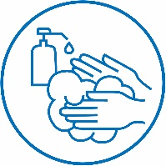
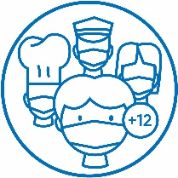
- We beperken het contact met externen maar dit is niet altijd mogelijk, denk bijvoorbeeld aan het vervoer van en naar de kampplaats. We vragen daarom graag drie mondmaskers (liefst stoffen) te voorzien voor +12-jarige deelnemers. (Pas dit aan naar wat van toepassing is, hou rekening met jullie vervoer en activiteiten waarbij dit nodig kan zijn, pas de leeftijd eventueel ook aan naar 11-jarigen als ze bv. Samen met de 12-jarigen in een groep zitten).
- We hebben extra aandacht voor hygiëne:
- Handhygiëne is essentieel.
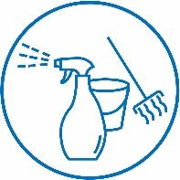
- We eten, slapen en wassen ons op aparte momenten en reinigen
contactoppervlakken tussendoor.
- We voorzien zelf extra materiaal maar vragen daarnaast om je kind
het volgende mee te geven:
  - Extra zeep (indien mogelijk ecologisch, zeker op tentenkamp)
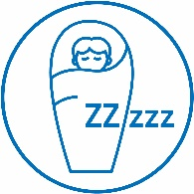
  - Papieren zakdoeken
  - Eventueel handgel
  - Zelf aan te vullen naargelang wat jullie zelf voorzien
- We letten erop dat we voldoende rust inbouwen.

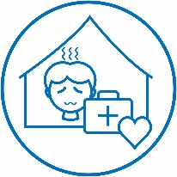
OPGELET: de Noodprocedure van 2021 staat nog niet op punt. Dit stukje kan dus nog wijzigen. We hopen snel duidelijkheid te krijgen vanuit politieke hoek. Stel dat er toch iemand ziek wordt op kamp, dan volgen we de algemene noodprocedure die opgesteld werd. We voorzien een aparte ruimte waar de zieke kan rusten en laten een huisarts komen om de zieke te onderzoeken en te kijken of we extra stappen moeten ondernemen.
- Mocht je kind ziek worden op kamp of we moeten bepaalde stappen uit de noodprocedure ondernemen, dan kan het zijn dat we je opbellen om je zoon/dochter te komen ophalen. Zorg ervoor dat je daartoe gedurende het hele kamp de mogelijkheid hebt.
Bedankt om deze maatregelen goed door te nemen. Samen zorgen we ervoor dat we het virus zo weinig mogelijk kansen geven.
Heb je ergens vragen rond? Aarzel dan niet om contact op te nemen!
Voeg contactgegevens toe.

